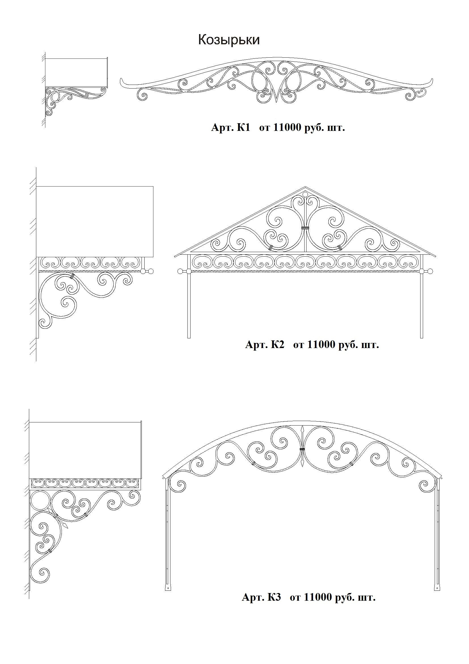

Apт. К1 14300 py6. шт.

Apт. К2 14300 py6. шт.

Apт. К3 14300 py6. шт.

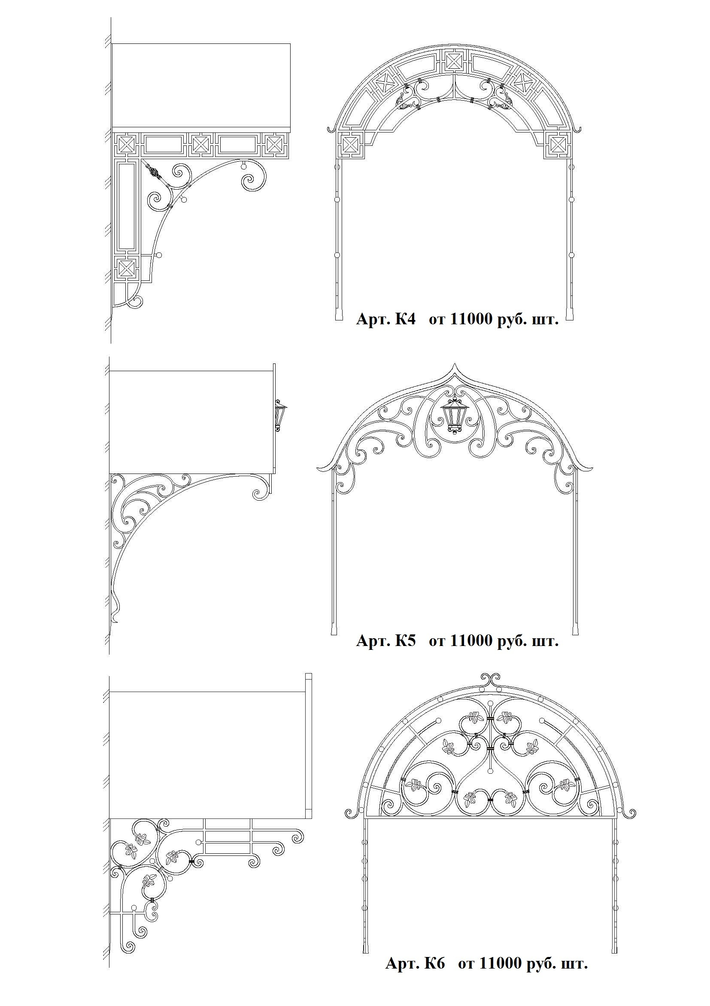

Apт. К4 14300 py6. шт.

Apт. К5 14300 py6. шт.

Apт. К6 14300 py6. шт.

